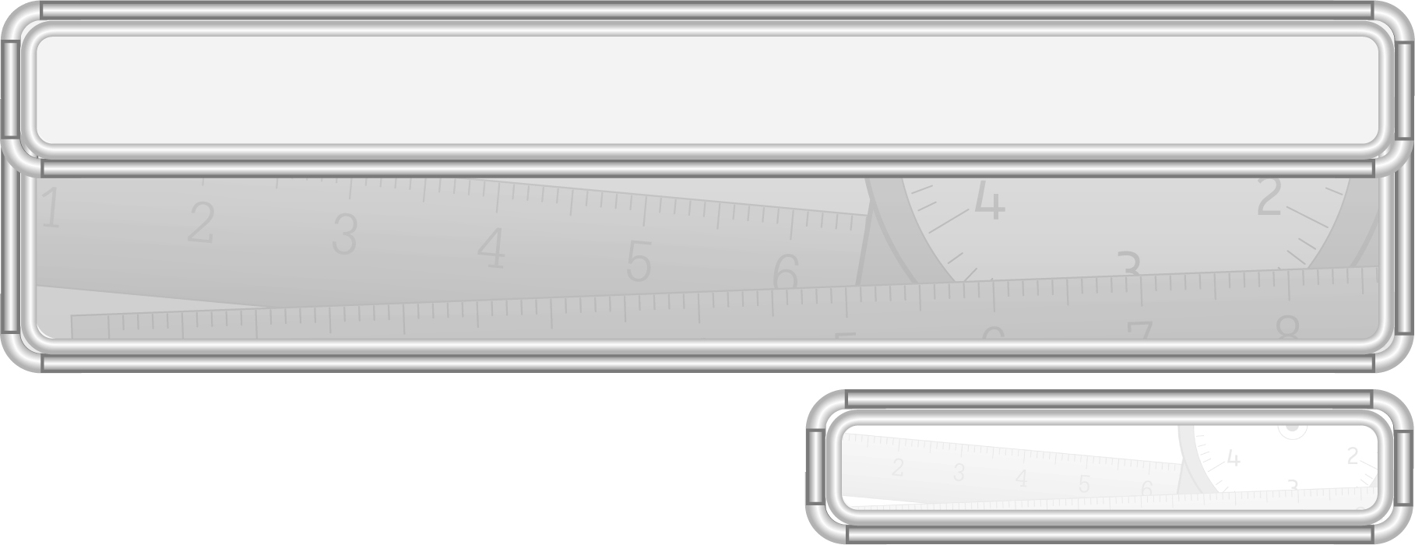
หน่วยการเรียนรู้ที่ 8 เวลา

แผนการจัดการเรียนรู้ที่ 2
การบอกเวลา : 2

ชั้นประถมศึกษาปีที่ 3 เวลา 1 ชั่วโมง

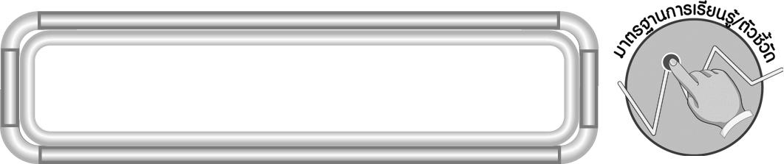
มาตรฐานการเรียนรู้/ตัวชี้วัด

มาตรฐานการเรียนรู้
มาตรฐาน ค 2.1 เข้าใจพื้นฐานเกี่ยวกับการวัด วัดและคาดคะเนขนาดของสิ่งที่ต้องการวัด
ตัวชี้วัด
ค 2.1 ป.3/4 บอกเวลาบนหน้าปัดนาฬิกา (ช่วง 5 นาที) อ่านและเขียนบอกเวลาโดยใช้จุด
มาตรฐานการเรียนรู้
มาตรฐาน ค 6.1 มีความสามารถในการแก้ปัญหา การให้เหตุผล การสื่อสาร การสื่อความหมาย
ทางคณิตศาสตร์และการนำเสนอ การเชื่อมโยงความรู้ต่าง ๆ ทางคณิตศาสตร์
และเชื่อมโยงคณิตศาสตร์กับศาสตร์อื่น ๆ และมีความคิดริเริ่มสร้างสรรค์
ตัวชี้วัด
ค 6.1 ป.3/1, ป.3/2, ป.3/3, ป.3/4, ป.3/5

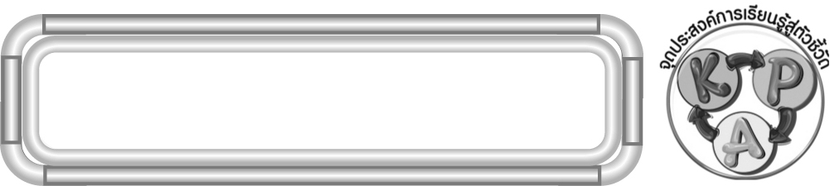
จุดประสงค์การเรียนรู้สู่ตัวชี้วัด

1. อธิบายเกี่ยวกับการบอกเวลาบนหน้าปัดนาฬิกา (K)
2. บอกเวลาบนหน้าปัดนาฬิกา (P)
3. มีความกระตือรือร้นในการเรียน (A)

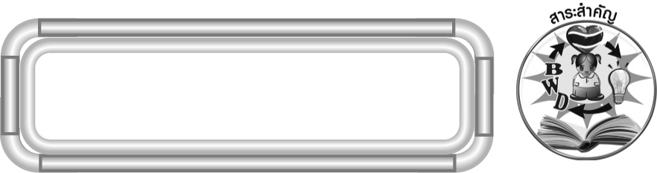
สาระสำคัญ

นาฬิกาที่บอกเวลาโดยใช้เข็ม เข็มสั้นบอกเวลาเป็นชั่วโมง เข็มยาวบอกเวลาเป็นนาที ตัวเลขบนหน้าปัดนาฬิกาใช้อ่านเวลาทั้งกลางวันและกลางคืน

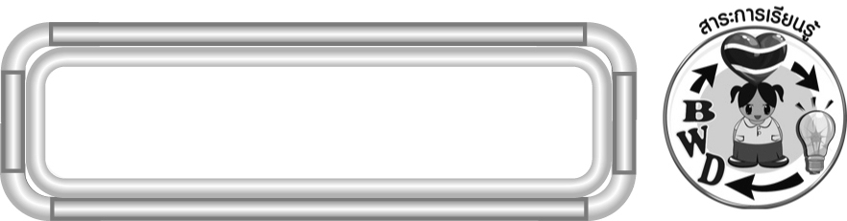
สาระการเรียนรู้

การบอกเวลาบนหน้าปัดนาฬิกา


คุณลักษณะอันพึงประสงค์
ใฝ่เรียนรู้
ตัวชี้วัดที่ 4.1 ตั้งใจ เพียรพยายามในการเรียนและเข้าร่วมกิจกรรมการเรียนรู้

สมรรถนะสำคัญของผู้เรียน
1. ความสามารถในการสื่อสาร
2. ความสามารถในการคิด
◎ การคิดวิเคราะห์
3. ความสามารถในการแก้ปัญหา

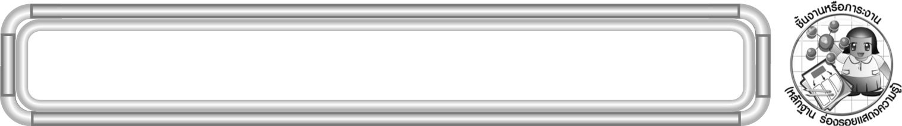
ชิ้นงานหรือภาระงาน (หลักฐาน ร่องรอยแสดงความรู้)

ผลงานจากกิจกรรมข้อ 3 และข้อ 4

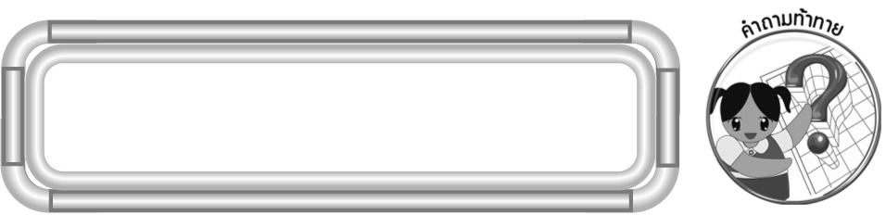
คำถามท้าทาย

การบอกเวลาเป็นภาษาพูดของแต่ละภาคในประเทศไทย เหมือนกันหรือต่างกันอย่างไร

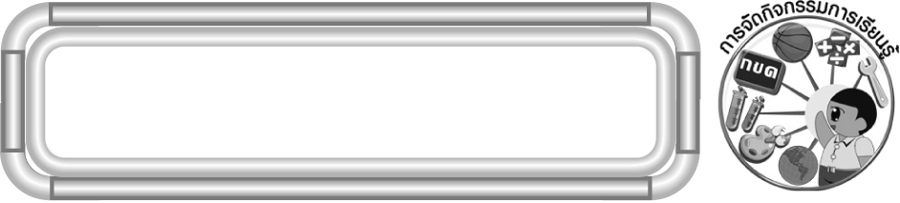
การจัดกิจกรรมการเรียนรู้

1. ให้นักเรียนทบทวนความรู้เรื่อง การบอกเวลา โดยครูติดนาฬิกาแบบเข็มจำลองบนกระดาน แล้วให้ผู้แทนนักเรียน 2 คน ออกมาเขียนบอกเวลา โดยคนที่ 1 บอกเวลากลางวัน และคนที่ 2 บอกเวลากลางคืนเช่น
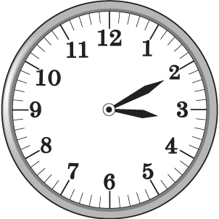
(เวลากลางวัน 15 นาฬิกา 10 นาที)
(เวลากลางคืน 3 นาฬิกา 10 นาที)

ครูและนักเรียนร่วมกันตรวจสอบความถูกต้อง
2. จากกิจกรรมข้อ 1 ครูถามคำถามนักเรียน ดังนี้
◎ เข็มสั้นชี้ที่ตัวเลขใด (เลยตัวเลข 3 มาเล็กน้อย)
◎ เข็มยาวชี้ที่ตัวเลขใด (ตัวเลข 2)
ครูดำเนินกิจกรรมนี้อีก 2-3 ครั้ง โดยหมุนเข็มนาฬิกาจำลอง แล้วให้นักเรียนร่วมกันบอกว่าเข็มยาวและเข็มสั้นชี้ที่ตัวเลขใด
ครูและนักเรียนร่วมกันตรวจสอบความถูกต้อง
3. ครูติดแถบโจทย์บนกระดาน

เวลา 16 นาฬิกา 30 นาที เข็มสั้นและเข็มยาวชี้ที่ตัวเลขใด

ให้ผู้แทนนักเรียนออกมาหมุนเข็มจากนาฬิกาจำลอง (เข็มสั้นชี้กึ่งกลางระหว่างตัวเลข 4
กับ 5 เข็มยาวชี้ที่ตัวเลข 6)
ครูและนักเรียนร่วมกันตรวจสอบความถูกต้องและร่วมกันอภิปรายวิธีคิดหาคำตอบจากโจทย์
ครูดำเนินกิจกรรมนี้ อีก 2-3 ครั้ง
4. นักเรียนร่วมกันเล่นเกม “เข็มบอกเวลา” ดังนี้
◎ นักเรียนยืนเป็นวงกลมและร่วมกันร้องเพลงพร้อมทั้งปรบมือ
◎ ครูแจกแถบโจทย์ครั้งละ 3 แถบ แล้วส่งไปทางขวามือเรื่อย ๆ
◎ เมื่อครูบอกว่า “หยุด” แถบโจทย์อยู่ที่ใครให้นำแถบโจทย์ไปติดบนกระดาน และตอบคำถาม
◎ นักเรียนร่วมกันตรวจสอบความถูกต้อง
◎ ครูดำเนินกิจกรรมนี้อีก 3-4 ครั้ง

ตัวอย่างแถบโจทย์

เวลา 11 นาฬิกา 25 นาที เข็มสั้นและเข็มยาวชี้ที่ตัวเลขใด (เข็มสั้นชี้กึ่งกลางระหว่าง
เลข 11 กับ 12 เข็มยาวชี้ที่ตัวเลข 5)

ในเวลากลางคืน 2 ทุ่ม 15 นาที เข็มสั้นและเข็มยาวชี้ที่ตัวเลขใด (เข็มสั้นชี้เลยตัวเลข 8 มาเล็กน้อย
เข็มยาวชี้ที่ตัวเลข 3)

5. นักเรียนร่วมกันสรุปความรู้เรื่องการบอกเวลาโดยครูถามคำถาม ดังนี้
◎ นาฬิกาที่บอกเวลาโดยใช้เข็ม เข็มสั้นบอกเวลาเป็นอะไร (ชั่วโมง)
◎ เข็มยาวบอกเวลาเป็นอะไร (นาที)
◎ ตัวเลขบนหน้าปัดนาฬิกาบอกเวลาเป็นเวลาใดบ้าง (กลางวันและกลางคืน)
นักเรียนร่วมกันตรวจสอบความถูกต้อง
6. นักเรียนและครูร่วมกันสรุปความรู้ ดังนี้
◎ นาฬิกาที่บอกเวลาโดยใช้เข็ม เข็มสั้นบอกเวลาเป็นชั่วโมง เข็มยาวบอกเวลาเป็นนาที ตัวเลขบนหน้าปัดนาฬิกา ใช้อ่านเวลาทั้งกลางวันและกลางคืน
7. นักเรียนร่วมกันแสดงความคิดเห็น โดยครูถามคำถามท้าทาย ดังนี้
◎ การบอกเวลาเป็นภาษาพูดของแต่ละภาคในประเทศไทย เหมือนกันหรือต่างกันอย่างไร

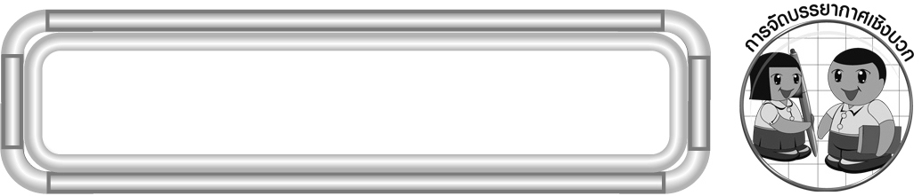
การจัดบรรยากาศเชิงบวก

จัดกิจกรรมการเรียนรู้ โดยให้นักเรียนได้แสดงความคิดเห็น และออกมานำเสนอผลงาน หน้าชั้นเรียน ให้นักเรียนได้ตอบคำถามโดยใช้ความคิดของตนเอง คนที่ตอบถูกให้คะแนน ส่วนคนที่ตอบผิด ครูถามคำถามแนะนำเพิ่มเติมให้นักเรียนตอบคำถามได้ถูกต้อง

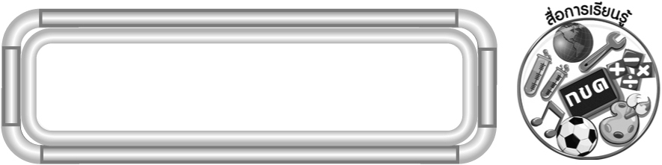
สื่อการเรียนรู้

1. นาฬิกาแบบเข็มจำลอง
2. แถบโจทย์
3. เกมเข็มบอกเวลา
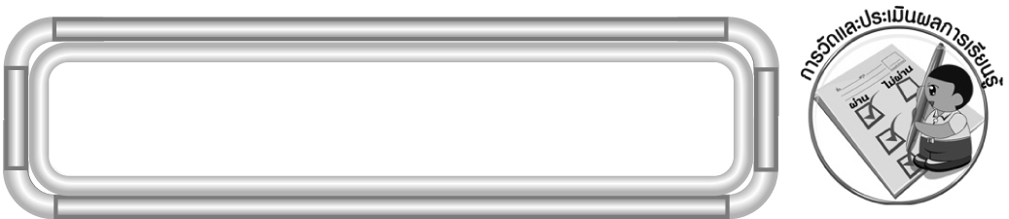
การวัดและประเมินผลการเรียนรู้

1. วิธีการวัดและประเมินผล
สังเกตพฤติกรรมของนักเรียนในการเข้าร่วมกิจกรรม
2. เครื่องมือ
แบบสังเกตพฤติกรรมการเข้าร่วมกิจกรรม
3. เกณฑ์การประเมิน
การประเมินพฤติกรรมการเข้าร่วมกิจกรรม
ผ่านตั้งแต่ 2 รายการ ถือว่า ผ่าน
ผ่าน 1 รายการ ถือว่า ไม่ผ่าน


ข้อเสนอแนะของผู้บริหารสถานศึกษา

______________________________________________________________________________
______________________________________________________________________________
______________________________________________________________________________
______________________________________________________________________________
______________________________________________________________________________
______________________________________________________________________________
______________________________________________________________________________
______________________________________________________________________________
______________________________________________________________________________
______________________________________________________________________________
______________________________________________________________________________
______________________________________________________________________________
______________________________________________________________________________
______________________________________________________________________________
______________________________________________________________________________
______________________________________________________________________________
______________________________________________________________________________
______________________________________________________________________________
______________________________________________________________________________
______________________________________________________________________________
______________________________________________________________________________
______________________________________________________________________________
______________________________________________________________________________
______________________________________________________________________________
______________________________________________________________________________

ลงชื่อ__________________ (ผู้บริหารสถานศึกษา)
(__________________)
_____/_____/_____

บันทึกหลังการสอน

ผลการจัดการเรียนการสอน
______________________________________________________________________________
______________________________________________________________________________
______________________________________________________________________________
______________________________________________________________________________
______________________________________________________________________________
______________________________________________________________________________

ปัญหา / อุปสรรค
______________________________________________________________________________
______________________________________________________________________________
______________________________________________________________________________
______________________________________________________________________________
______________________________________________________________________________
______________________________________________________________________________

แนวทางแก้ไข
______________________________________________________________________________
______________________________________________________________________________
______________________________________________________________________________
______________________________________________________________________________
______________________________________________________________________________
______________________________________________________________________________

ลงชื่อ__________________ (ผู้บันทึก)
(__________________)
_____/_____/_____

